orientação cgj n. 65 de 30 de agosto de 2018

ORIENTAÇÕES PARA REVISÃO DO HISTÓRICO DE PARTES
Preparação para recebimento da biometria para controle de apresentações à Justiça

Introdução
O SAJ5/PG foi alterado para permitir o registro do cumprimento de apresentações à Justiça com a utilização da leitura biométrica de digitais. Para o máximo aproveitamento da funcionalidade, deve-se manter o histórico de partes de todos os processos com apresentações à Justiça devidamente alimentado e revisado de acordo com os tipos de medida/eventos do processo.
O leitor biométrico controla a apresentação de réus ou apenados/reeducandos e valida as previsões de apresentação e os atrasos por meio do histórico de partes. Se o histórico de partes não estiver alimentado, quando a parte se apresentar via leitor biométrico, o sistema emitirá uma mensagem solicitando ao réu/apenado que se dirija ao balcão de atendimento em vez de registrar o comparecimento com o máximo de aproveitamento da funcionalidade.
Nesse sentido, tendo em conta a proximidade da instalação da funcionalidade nas unidades criminais e nas que controlam apresentações à Justiça no Estado, servem as presentes orientações para auxiliar o saneamento de eventual acervo não alimentado ou não revisado.
Dessa forma, para permitir o máximo de aproveitamento da ferramenta, ressalta-se por meio destas orientações a importância de se manter o histórico de partes de todos os processos com apresentações à Justiça devidamente alimentado e revisado de acordo com os tipos de medidas/eventos para lançamento.

Saneamento do histórico de partes
Duas coisas devem ser verificadas nos históricos de partes de processos em que existe apresentação à Justiça em andamento:
1. Lançamento do evento que dá início ao acompanhamento das apresentações: os eventos variam de acordo com cada medida/pena que foi aplicada (por exemplo: liberdade provisória, transação penal, pena restritiva). Descrevemos abaixo qual evento deve ser utilizado de acordo com cada tipo de medida.

Atenção: Se dentre as condições da medida aplicada for determinada a “Apresentação à Justiça”, esta deve ser sempre corretamente cadastrada como “Apresentação à Justiça” a fim de permitir o controle e a apresentação de forma automatizada.
2. Revisão das datas de apresentações já cumpridas e das ausências: é importante manter sempre em dia as apresentações, ou seja, todas as datas em que a parte se apresentou devem ser lançadas. Havendo apresentações em aberto (ausências), o fato deve ser certificado e os autos encaminhados ao Ministério Público para análise e, após, ao juiz para decisão.
Enquanto não houver decisão do juiz a respeito, as apresentações devem permanecer abertas no SAJ. Após a decisão, dependendo do caso, o usuário deverá alimentar o sistema da seguinte maneira:
- Marcar o checkbox “Ausência”: quando o juiz, por exemplo, está ciente da ausência e permite que a parte continue se apresentando somente devendo se apresentar uma vez mais para “compensar” a falta. Ao marcar essa opção, o sistema questiona o usuário se deseja incluir mais uma linha de apresentação.
- Marcar ambos os checkboxes “Ausência” e “Abonada”: quando o juiz considera a justificativa apresentada e abona a falta. Ao marcar essa opção, o sistema questiona se o usuário deseja excluir a linha de apresentação eventualmente inserida na marcação do checkbox “Ausência”.
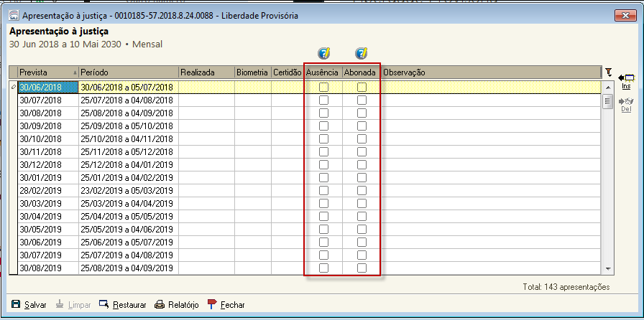
Figura 1 - Ausência x Abonada

Na eventualidade da parte comparecer para a próxima apresentação, enquanto ainda não houver decisão a respeito das ausências anteriores, deve-se registrar manualmente a apresentação mediante o preenchimento da data de apresentação no histórico de partes.
Após o preenchimento da data, clicar no ícone destacado na Figura 2. O sistema certificará nos autos digitais gerando a certidão modelo “13047 - Apresentação à Justiça – Manual”, sugerindo a impressão de via para entrega à parte.

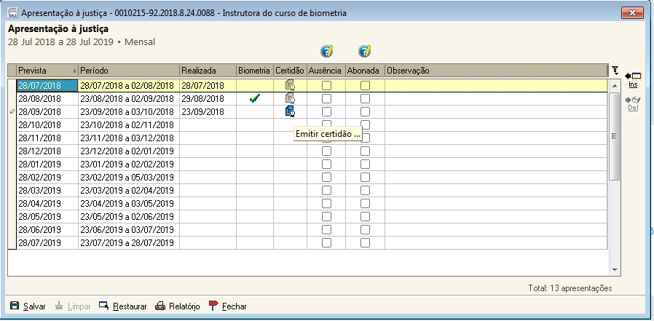
Figura 2 - Registro manual

Quando for o caso, além de informar sobre as ausências, também devem ser lançados os eventos de prorrogação, suspensão ou revogação de benefícios no histórico de parte (dependendo da medida, é um evento diferente, conforme demonstrado a seguir).
No item n. 26 da “Cartilha de Orientações para extração de Relatórios Correcionais e Realização de Ajustes” da Corregedoria-Geral da Justiça estão disponíveis as instruções para gerar o relatório com os processos que possuem apresentações à Justiça, o que deve corresponder às fichas de apresentações.
Link para acesso à cartilha: http://cgj.tjsc.jus.br/intranet/ (menu à direita)

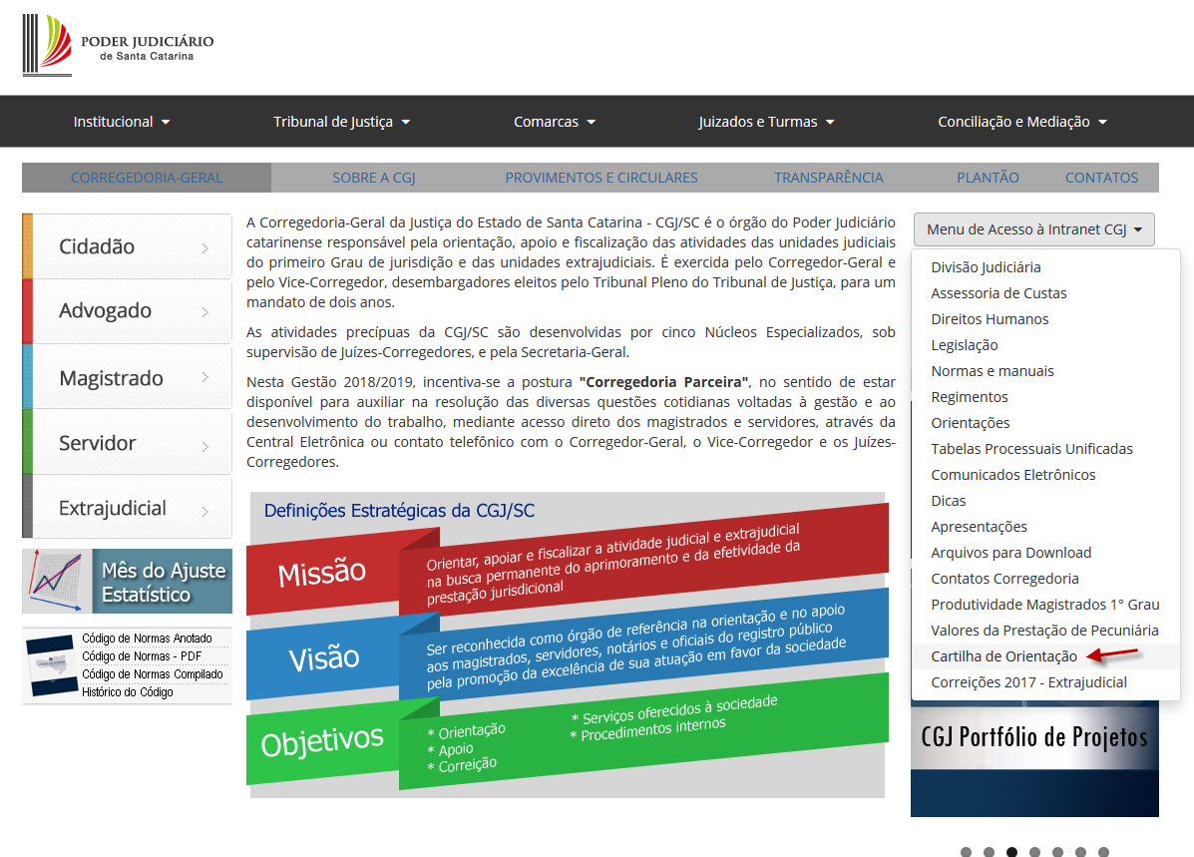
Figura 3 - Acesso à Cartilha de Orientação da CGJ

Observações:
- Se a unidade não mantém em dia o registro no histórico de partes, provavelmente o relatório da CGJ não corresponderá às fichas de apresentações. O ideal é que sejam saneados todos os processos em que existe em andamento alguma medida de apresentação à Justiça para que a biometria possa funcionar corretamente.
- Embora somente as apresentações à Justiça possam ser cumpridas com a utilização dos dados biométricos, é imprescindível o lançamento de todas as condições impostas na sentença/audiência, permitindo com isso a extração de relatórios pela Corregedoria.
- Na tela de cadastro de condições é sempre obrigatório informar uma data de término. Como a duração da liberdade provisória, via de regra, é até a sentença condenatória, não costuma haver uma data de término específica. Quando o magistrado não fixar data de término, sugere-se utilizar um (1) ano a contar da data de início. Havendo necessidade, é possível incluir ou excluir as linhas de apresentações.

Relação de eventos que devem ser utilizados de acordo com cada medida
De forma resumida, descrevemos abaixo os eventos referentes a cada uma das medidas/penas possíveis de serem acompanhadas por biometria:
1. Liberdade provisória: Liberdade provisória: instituto que permite ao acusado responder ao processo em liberdade até o trânsito em julgado de sentença penal condenatória. É concedida desde que o acusado atenda a certos requisitos e se comprometa a atender às condições que lhe serão impostas. É revogada desde que sejam descumpridas algumas das regras.

LIBERDADE PROVISÓRIA
EVENTOS | APLICAÇÃO DO EVENTO E COMPORTAMENTOS
698 – Concessão de liberdade provisória | Evento inicial para registrar a concessão da liberdade provisória.  Ao ser lançado, o SAJ abre aba “Liberdade Provisória” e tela que permite o cadastrado das condições impostas. (Figura 4)
699 – Revisão da liberdade provisória | Deve ser utilizado quando as condições inicialmente impostas são alteradas.  Ao ser lançado, abre tela que permite o cadastrado das novas condições. (Figura 4)
700 – Revogação da liberdade provisória | Deve ser utilizado quando ocorre a revogação da liberdade provisória ou quando há a determinação para expedição do PEC.  O SAJ não permite cadastrar PEC se existir liberdade provisória em andamento. É necessário lançar o evento de revogação para poder expedir o PEC.  Ao ser lançado, o sistema encerra as apresentações abertas. (Figura 5)

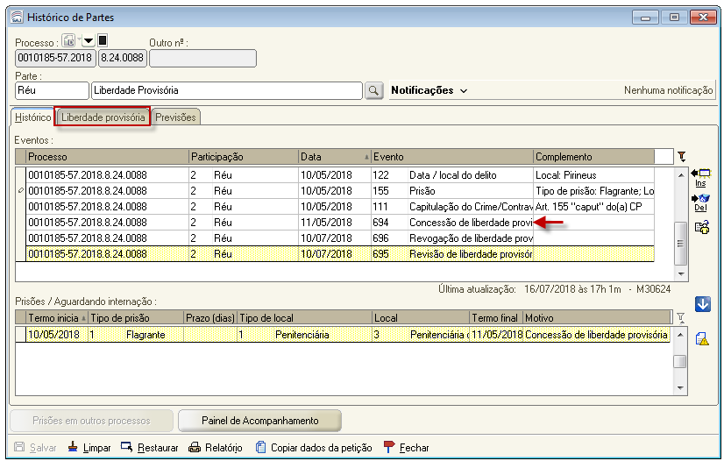
Figura 4 - Concessão de liberdade provisória

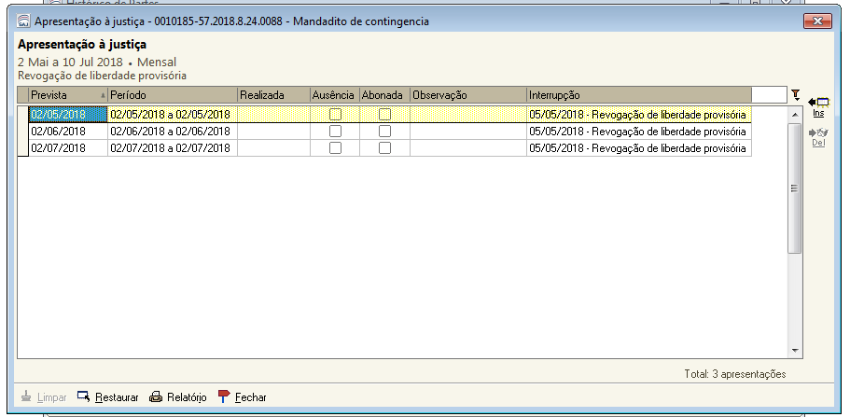
Figura 5 - Revogação da liberdade provisória

2. Transação penal: instituto despenalizador pré-processual inserido no art. 76 da Lei n. 9.099/1995, segundo o qual o Ministério Público pode propor a aplicação imediata de pena restritiva de direitos ou multas, a ser especificada na proposta.
TRANSAÇÃO PENAL
EVENTOS | APLICAÇÃO DO EVENTO E COMPORTAMENTOS
201 – Concessão de transação penal | Evento inicial para registrar a concessão da transação penal.  Ao ser lançado abre aba Transação” e tela que permite o cadastrado das condições impostas. (Figura 6).
209 – Trânsito em julgado/transação penal (art. 76 da Lei n. 9099/1995) | Após o trânsito em julgado é imprescindível o lançamento desse evento. Ao ser lançado o sistema inclui a parte no rol da Lei n. 9.099/1995. (Abre aba “Rol Lei 9099”). (Figura 6)
203 – Revogação da transação penal (art. 76 da Lei n. 9099/1995) | Deve ser utilizado quando ocorre a revogação da transação, por exemplo, quando há o descumprimento das medidas.  Ao ser lançado, o sistema encerra as apresentações em aberto. (Figura 7)

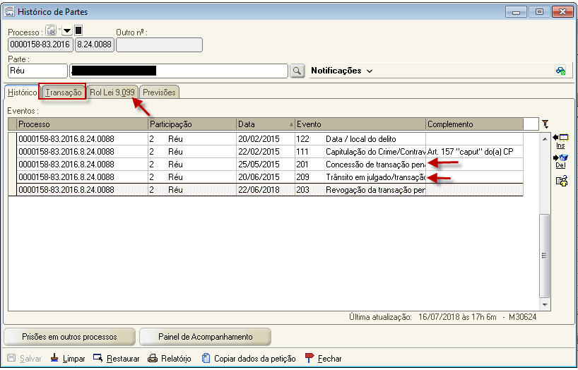
Figura 6 - Concessão de transação e inclusão no rol de culpados

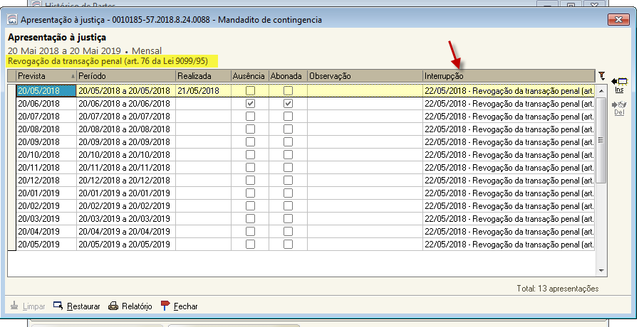
Figura 7 - Revogação da Transação Penal

3. Suspensão Lei 9099/95: a suspensão condicional do processo dá ao réu que preenche alguns requisitos legais o benefício de não ser processado, ou seja, de não ter o mérito da causa analisado. É concedida mediante o cumprimento de algumas condições descritas no art. 89 da Lei n. 9.099/1995, aceitas em audiência designada especialmente para esse fim.
SUSPENSÃO LEI 9099/95
EVENTOS | APLICAÇÃO DO EVENTO E COMPORTAMENTOS
197 – Concessão da suspensão condicional do processo (art. 89 da Lei n. 9099/1995) | Evento a ser lançado na data da audiência em que foi aceita a proposta de suspensão condicional do processo.  Ao ser lançado, o SAJ abre aba “Suspensão Lei 9.099” e tela que permite o cadastrado das condições impostas. (Figura 8).  Assim que lançado, o réu é automaticamente incluído no rol dos suspensos (Rol Suspensos)
198 – Revogação da suspensão condicional do processo (art. 89 da Lei n. 9099/1995) | Deve ser utilizado quando ocorre a revogação da suspensão condicional do processo (Revogação obrigatório ou facultativa).  Ao ser lançado, o sistema encerra as apresentações em aberto e exclui a parte do rol de processos suspensos. (Figura 9).
234 – Trânsito em julgado/suspensão condicional do processo (art. 89 da Lei n. 9099/1995) | Evento a ser utilizado para informar a ocorrência do trânsito em julgado da decisão que aplicou a suspensão condicional do processo.

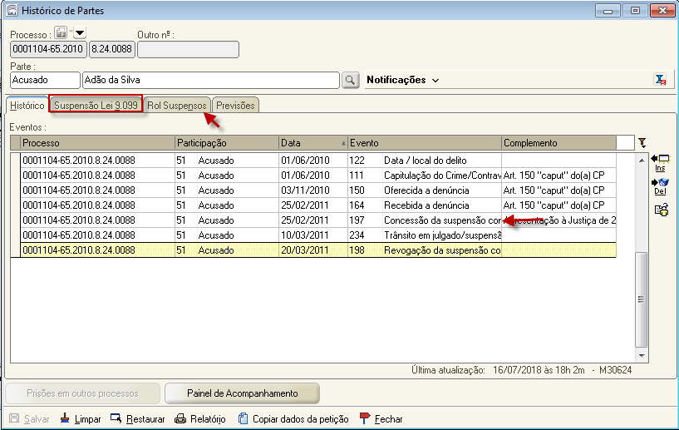
Figura 8 - Suspensão Lei 9.099/95

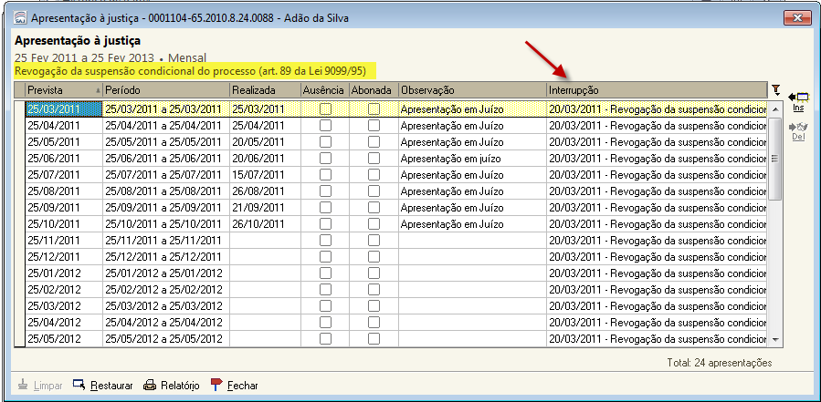
Figura 9 - Revogação da suspensão art. 89 Lei 9099/95

4. Sursis: instituto que permite ao juiz, em vez de ordenar ao condenado o cumprimento de pena de pequena duração, suspendê-la por período, chamado período de prova.
SURSIS
EVENTOS | APLICAÇÃO DO EVENTO E COMPORTAMENTOS
114 – Audiência admonitória/sursis | Evento que permite o registro e o início do acompanhamento do sursis. Para lançá-lo é preciso já ter sido informado um evento de sentença/acórdão aplicando o sursis.  Ao ser lançado, o SAJ abre aba “Sursis” e tela que permite o cadastrado das condições impostas, já trazendo a tela preenchida com os dados lançados no evento de sentença que aplicou o sursis.  (Figura 10Erro! Fonte de referência não encontrada.).
194 – Revogação do sursis | Deve ser utilizado quando ocorre a revogação do sursis, por exemplo, quando há o descumprimento das condições impostas.  Ao ser lançado, o sistema encerra as apresentações e as demais condições abertas. (Figura 11)
93 – Restabelecimento do sursis | Ao ser lançado, o SAJ abre tela que permite o cadastrado das condições impostas. É possível manter as condições iniciais (duração, periodicidade, etc.) ou alterar, se necessário.

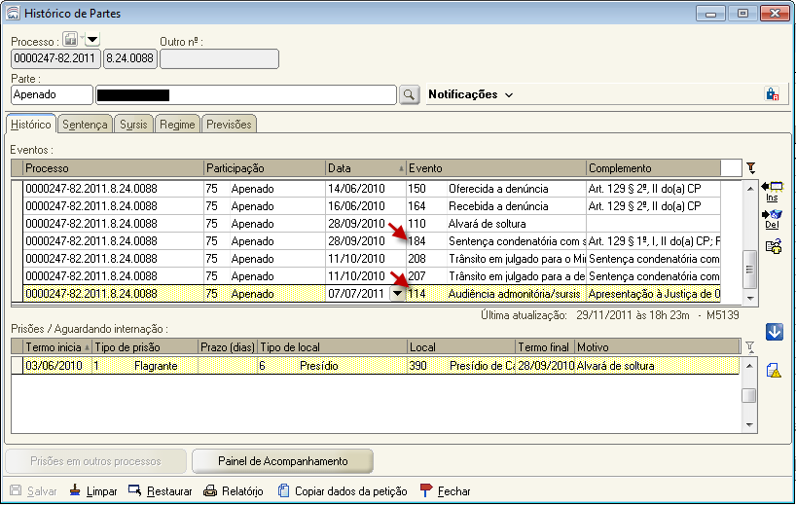
Figura 10 - Cadastro do Sursis

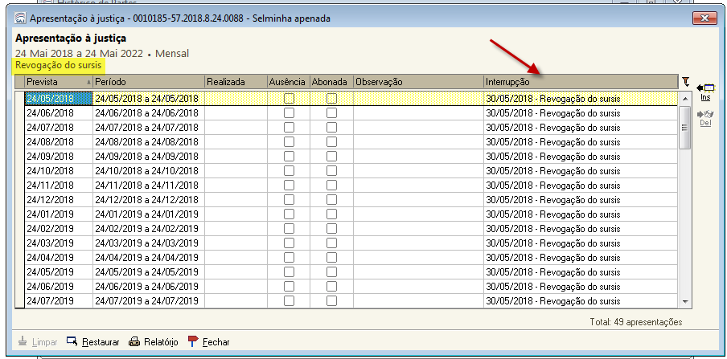
Figura 11 - Revogação do Sursis

5. Regime aberto: engloba tanto condenações cujo regime inicial foi definido como “Aberto” como também decorre de progressão de regime.
REGIME ABERTO
EVENTOS | APLICAÇÃO DO EVENTO E COMPORTAMENTOS
219 – Audiência admonitória – Regime aberto | Evento que permite o registro e o início do acompanhamento do regime aberto.  Para lançá-lo é preciso já ter sido informado um evento de sentença/acórdão com aplicação de regime aberto, ou ser o regime atual o aberto.  Ao ser lançado, o SAJ abre aba “Acomp. Aberto” e tela que permite o cadastrado das condições impostas na audiência admonitória. (Figura 12)
256 – Encerramento do acompanhamento do regime aberto | Evento que deve ser lançado, por exemplo, quando a parte descumpre as condições do regime aberto ou quando é necessário lançar um novo evento de audiência admonitória, por exemplo, quando da redistribuição de PECs entre foros.  Ao ser lançado o sistema encerras as apresentações em aberto e considera as apresentações registradas como tempo cumprido de pena. (Figura 13)  Diante do restabelecimento do regime aberto ou da realização de nova audiência admonitória para fixação de novas condições, deve-se lançar novamente o evento “219 – Audiência admonitória – Regime Aberto” para poder registrar novamente as condições que deverão ser cumpridas.

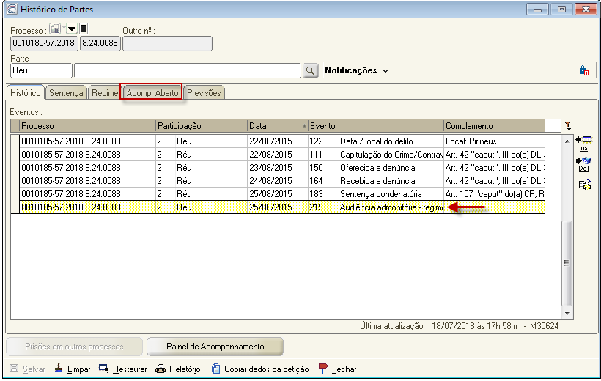
Figura 12 - Audiência admonitória - Regime aberto

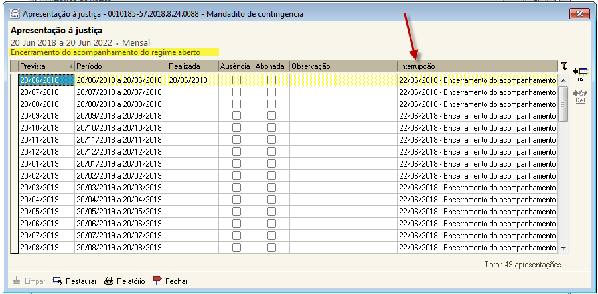
Figura 13 - Encerramento do acompanhamento do regime aberto

6. Penas restritivas de direitos: sanção penal imposta em substituição à pena privativa de liberdade consistente na supressão ou diminuição de um ou mais direitos do condenado. Trata-se de espécie de pena alternativa. São aplicadas aos crimes com menor grau de responsabilidade, com penas mais brandas.
São penas restritivas de direitos: a prestação pecuniária, a perda de bens e valores, a prestação de serviço à comunidade ou às entidades públicas, a interdição temporária de direitos e a limitação de fim de semana.

PENAS RESTRITIVAS DE DIREITOS
EVENTOS | APLICAÇÃO DO EVENTO E COMPORTAMENTOS
134 – Início do cumprimento da pena restritiva | Evento que possibilita o registro e o acompanhamento do cumprimento das penas restritivas.  Ao ser lançado, o sistema abre aba “Acomp. Restritiva” e tela que permite o cadastro das condições impostas, e já traz a tela preenchida com as informações lançadas no evento de sentença. (Figura 14)
275 – Revogação de pena restritiva de direitos | Evento que deve ser lançado, por exemplo, quando a parte descumpre a pena, havendo a determinação de revogação.  Ao ser lançado, o sistema encerra as condições em andamento.  (Figura 15)
121 – Conversão de pena | Converte a pena restritiva de direitos em pena privativa de liberdade (nas hipóteses em que é possível). É necessário informar quantos dias foram convertidos, o que geralmente é definido pelo magistrado.

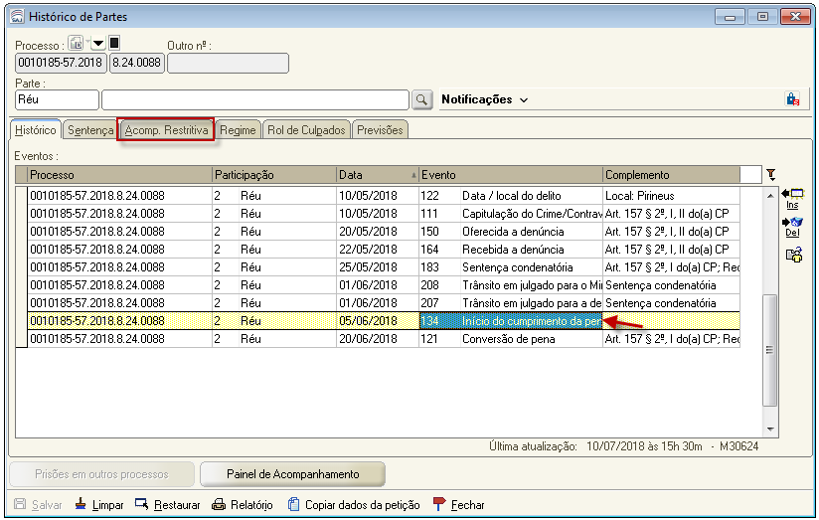
Figura 14 - Acompanhamento da pena restritiva

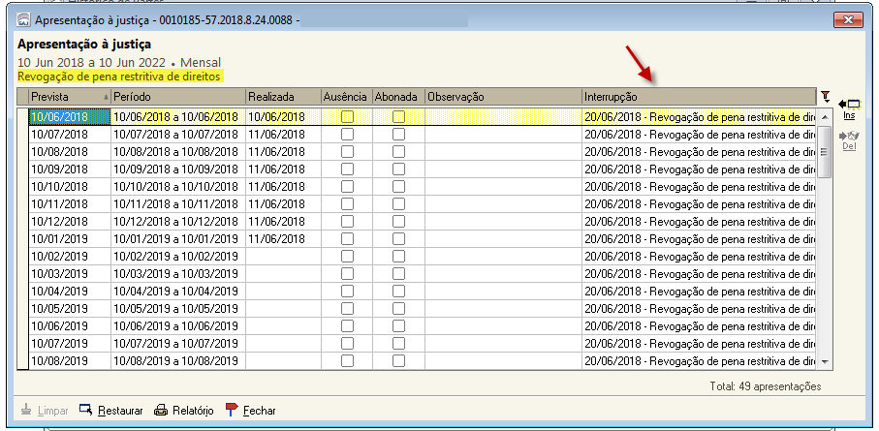
Figura 15 - Revogação de pena restritiva de direitos

Observações em relação à Limitação de final de semana:
Nos casos em que a pena restritiva consiste na limitação de final de semana, o lançamento pode ser feito de duas maneiras, dependendo da forma como a pena é cumprida:
a) quando o cumprimento é feito mediante apresentações periódicas em juízo:
Deve-se, nesse caso, cadastrar a limitação com o tipo de condição “Apresentação”, oportunidade em que o sistema gera as previsões de apresentações de acordo com as datas de início, término e periodicidade definidas (Figura 16).
Lançando dessa forma, é possível controlar o cumprimento dessas condições através da biometria.

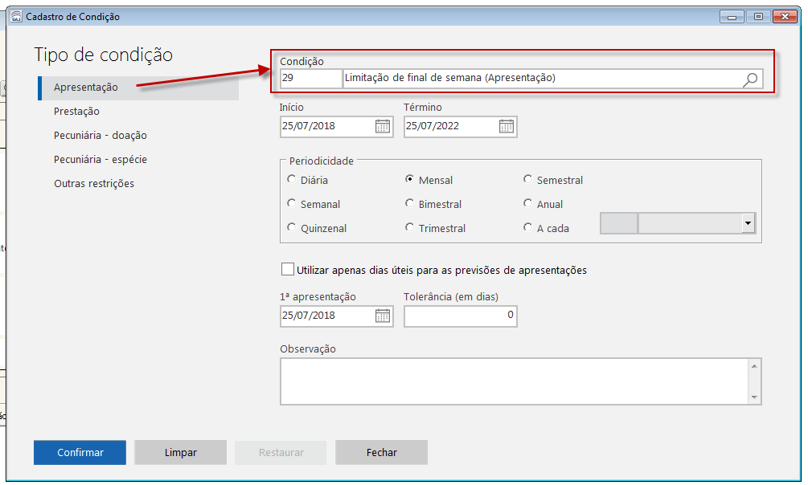
Figura 16 - Limitação de final de semana (Apresentação)

b) quando o cumprimento se dá em horas:
O cadastro da limitação de final de semana, nesse caso, deve ser feito como um tipo de prestação, oportunidade em que o sistema habilita o controle em horas (Figura 17). O controle nesse caso se dará de forma manual, mediante o preenchimento das horas cumpridas.
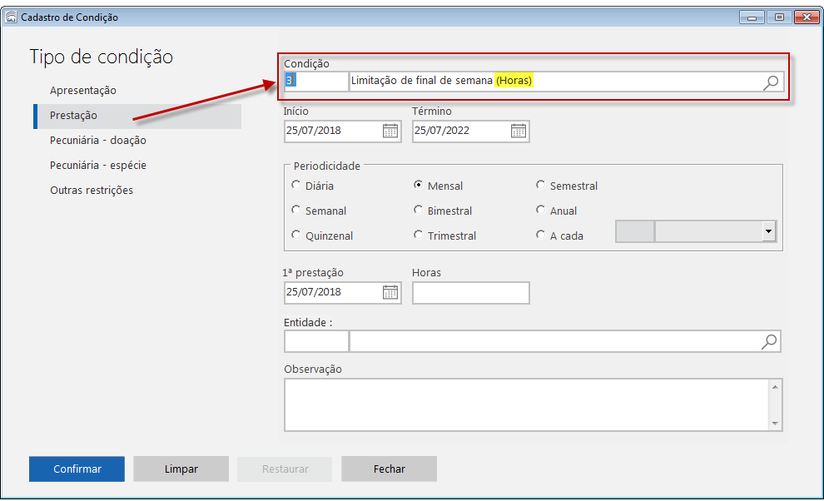
Figura 17 - Limitação de final de semana (horas)

Deve-se utilizar apenas uma das opções, o que vai depender da definição do magistrado da vara a respeito da forma como deve ser cumprida essa pena.

7. Livramento condicional: benefício legal concedido mediante critérios objetivos e subjetivos e cumprimento de determinadas condições, que permite a antecipação da reinserção do apenado ao convívio social, com o cumprimento de parte da pena em liberdade.

LIVRAMENTO CONDICIONAL
EVENTOS | APLICAÇÃO DO EVENTO E COMPORTAMENTOS
137 – Livramento condicional | Evento que possibilita o registro e o acompanhamento do cumprimento do livramento condicional, devendo ser lançado na data em que foi realizada a audiência que concedeu o livramento condicional.  Ao ser lançado, o sistema abre aba “Liv. Condicional” e tela que permite o cadastro das condições impostas.  Para poder lançar esse evento é necessário que já tenha sido lançado evento de prisão, devendo a prisão estar em andamento. (Figura 18).
141 – Revogação do livramento condicional/não consid. período (arts. 86, I, e 87 do CP) | Deve ser lançado quando ocorre a revogação do livramento condicional e o magistrado determina que o tempo cumprido não deve ser considerado como pena cumprida.  Ao lançar esse evento, o sistema encerra as apresentações abertas, assim como as demais condições lançadas.
142 – Revogação do livramento condicional/considera período (art. 86, II, e 87 do CP) | Deve ser lançado quando ocorre a revogação do livramento condicional e o magistrado determina que o tempo cumprido deve ser considerado como pena cumprida.  Ao lançar esse evento, o sistema encerra as apresentações abertas, assim como as demais condições lançadas. (Figura 19)
143 – Suspensão das condições do livramento condicional | Deve ser lançado quando ocorre a suspensão do livramento condicional.  Ao ser lançado, o sistema encerra as apresentações abertas

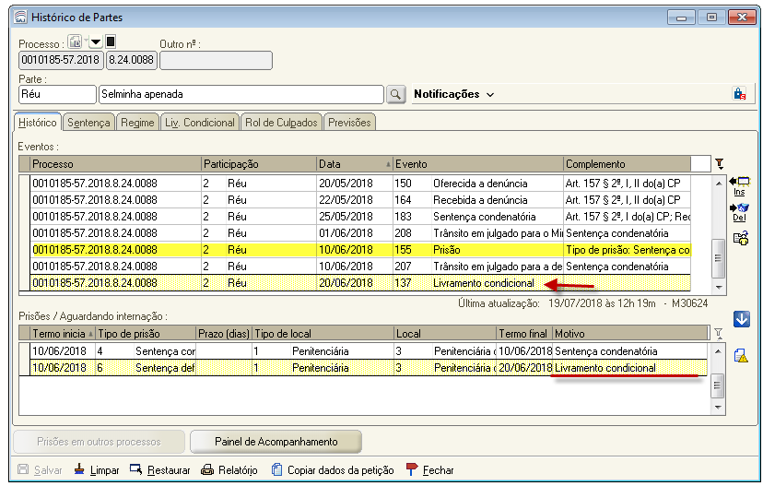
Figura 18 - Início do Livramento Condicional

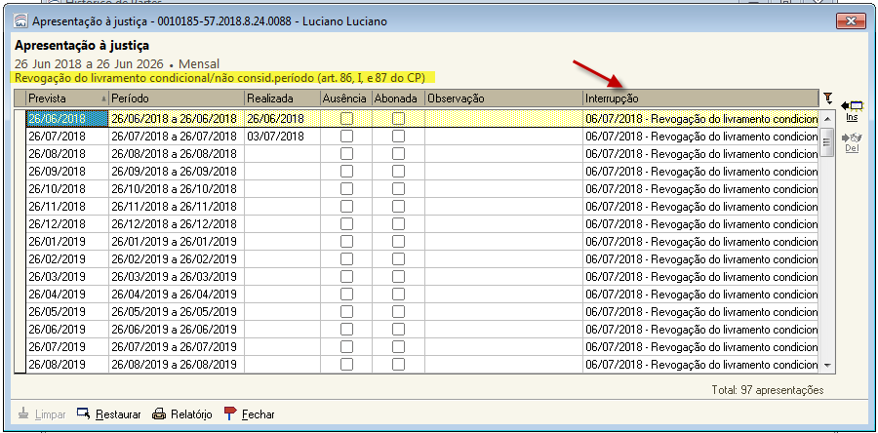
Figura 19 - Revogação do Livramento Condicional

